- Bevezető
A hagyományos objektumdetektáló rendszerek egy előre rögzített, lezárt osztálykészleten tanulnak, és a betanítás után kizárólag ezeket az osztályokat képesek felismerni. Ez a megközelítés statikus, ugyanis feltételezi, hogy a felismerni kívánt összes osztály már a tanításkor rendelkezésre áll. A valóság ezzel szemben nyílt, ahol a képek olyan objektumokat is tartalmazhatnak, amelyek ismeretlen osztályokba tartoznak, és amikor ezekről új információ válik elérhetővé, a modellnek meg kellene tanulnia az új osztályokat anélkül, hogy a korábban tanultakat elfelejtené. Erre a problémára válaszul jött létre az Open World Object Detection (OWOD) [1], amely egyszerre törekszik a már ismert és az ismeretlen objektumok detektálására, miközben az azonosított ismeretleneket fokozatosan, inkrementálisan tanulja meg új ismert osztályokként, a korábbi tudás megőrzése mellett. Az OWOD három kutatási terület metszéspontjában áll: objektumdetektálás (object detection, OD), nyílt halmazú felismerés (open set recognition, OSR) és folytonos (inkrementális) tanulás (incremental learning, IL).
A kutatási munkában az OWOD egy eddig kevéssé vizsgált, ám a gyakorlatban meghatározó aspektusát célzzuk meg: az ismeretlen objektumok egyenlőtlen (long-tail) eloszlásának hatását, valamint ezen hatások csökkentését eloszlás-tudatos open-world objektumdetektálás bevezetésével.

- Feladat- és ütemterv
A kiindulási megfigyelések alapján a szakirodalom egybehangzóan jelzi, hogy a meglévő OWOD-módszerek gyakran szenvednek az ismert és ismeretlen osztályok szemantikus összemosódásától és a katasztrofális felejtéstől, ami csökkent U-recallhoz (ismeretlen-visszahíváshoz) és romló ismert-osztály felismerési pontossághoz (known-mAP) vezet [5]. Ezek a tünetek azonban nem feltétlen függetlenek, az ismeretlenek egyenlőtlen eloszlásának három különböző megnyilvánulásai, ahogy az 1. ábra is mutatja: (i) a ritka osztályokat elnyomják a gyakoriak, amely alacsony U-recallhoz vezet a ritka osztályokon mérve, (ii) annotálási lépésben a címkézési költség nem jól oszlik el az osztályok között, így redundáns mintákat is címkézünk, (iii) továbbá az inkrementális frissítés során a ritka új osztályokat könnyebben elveszítjük. Az aggregált, osztályok közötti átlagra épülő kiértékelés ezt a szerkezetet elrejti, így hamis képet kapunk például U-recall lemérése esetén.
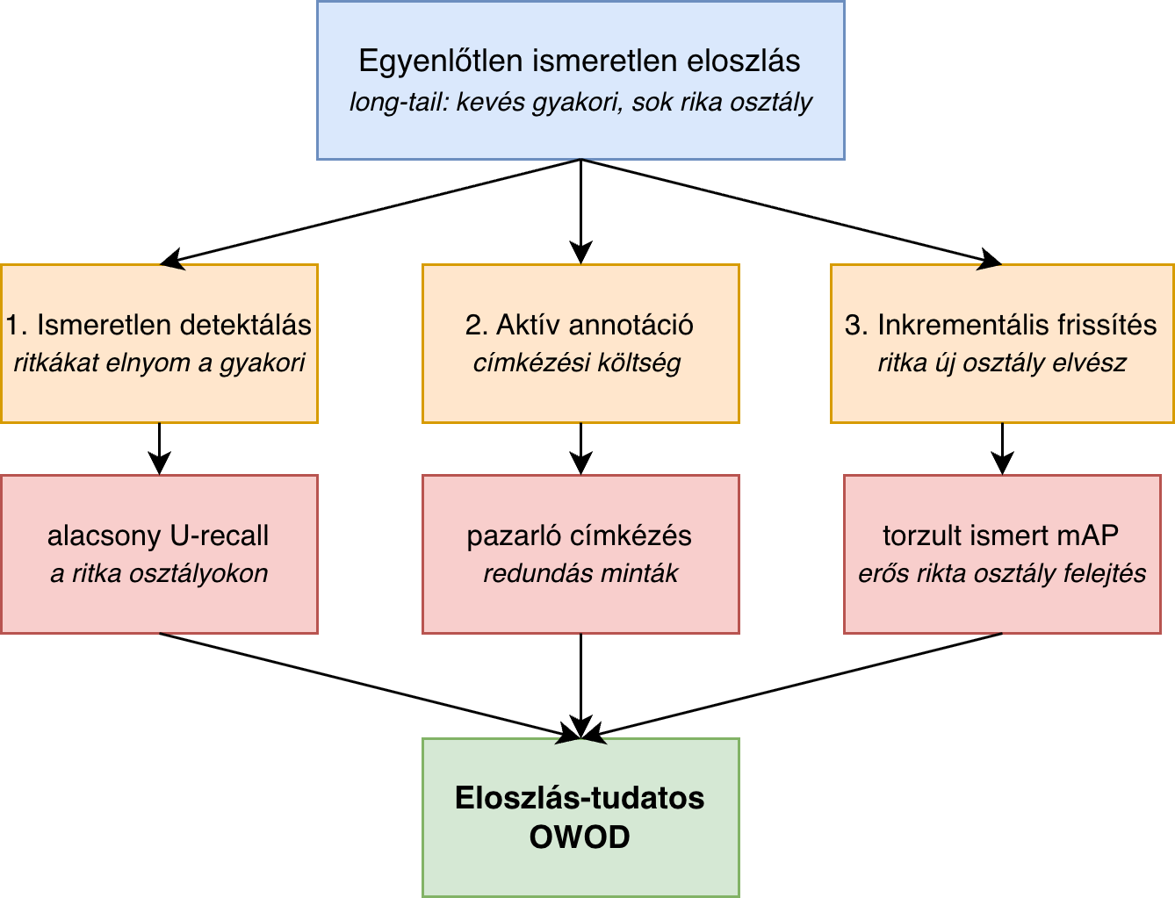
1. ábra: Eloszlás-tudatos open-world objektumdetektálás long-tail ismeretlen eloszlás kezelésére.

A kutatás központi elemei az annotációs döntés (A), valamint a memória-allokáció (B) javítása a detektálásból becsült osztályeloszlás által, amelyet az inkrementális frissítés eredményének visszacsatolásával és az új detekciókból tudunk becsülni a következő körre. Az így kapott eloszlás-tudatos OWOD-ciklust a 2. ábra szemlélteti. Az ábrán zölddel jelölve a kutatási kontribúciók (A és B), kékkel jelölve az alapértelemezett OWOD-ciklus elemei. A vizsgálandó kutatási feladatok az alábbi kettő kérdés mentén szerveződnek, amelyeket a szakirodalom nem, vagy csak részlegesen fed le:
- az ismeretlenek long-tail eloszlását figyelembe vevő aktív annotáció;
- az exemplar-memória eloszlás-tudatos allokációja inkrementális detektálásban.

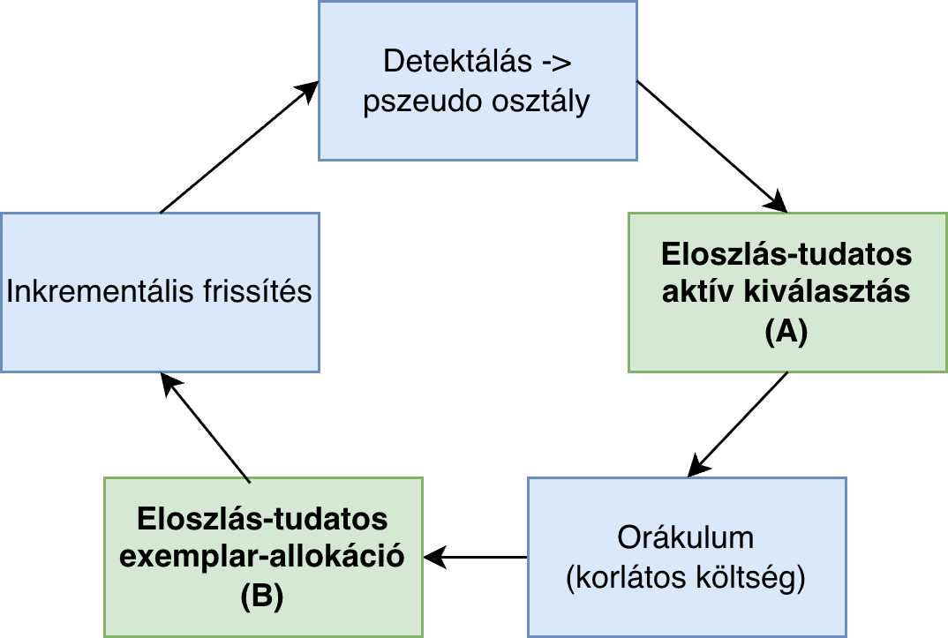
2. ábra. Eloszlás-tudatos OWOD-ciklus:
az aktív kiválasztás (A) és az exemplar-allokáció (B) egységes, visszacsatolt keretrendszerben.

B) Eloszlás-tudatos exemplar-allokáció az inkrementális frissítésben
A „replay-alapú” inkrementális módszerek (Replay, iCaRL, BiC, WA, DER [7]) egy úgynevezett exemplar-memóriát (legjellemzőbb mintákból álló memóriát) tartanak fenn a régi osztályok felelevenítésére, és a felejtést ezzel mérséklik. A standard beállításban a memória vagy fix darabszámú exemplart tárol osztályonként, vagy fix összméretet oszt el egyenletesen. Ez osztályonként egyenlő exemplart eredményez. Long-tail eloszlásnál ez a ritka (tail) osztályok kárára történik, hiszen ezek eleve kevés adatból tanultak (gyengébb reprezentáció), és érzékenyebbek az új osztályok interferenciájára, így gyorsabban felejtődnek; ráadásul a BiC/WA esetén alkalmazott torzítás éppen a tail ellen hat.
Ennek kezelésére alkalmas egy hangolható, eloszlás-tudatos allokáció. Legyen $c$ osztály mérete $n_{c}$, ekkor a hozzá tartozó $m_{c}$ exemplar-allokáció arányos $n_{c}^{α}$-val, ahol $\sum{m_{c}} = M$ a teljes memória. Az $α$ paraméter interpolál a stratégiák között: $α = 0$ az egyenletes elosztás (jelenlegi standard), $α = 1$ a mérettel arányos (head-favorizáló), $α < 0$ a tail-favorizáló elosztás. A kutatási kérdés annak feltárása, hogy OWOD-ban, ahol az osztályok fokozatosan, ismeretlenekből válnak ismertté, mi az optimális $α$, és ez miként függ a tail súlyosságától. Fontos kiemelni, hogy egy eltárolt kép több objektumot (több osztályt) tartalmazhat, így az „exemplar per osztály” fogalom objektum-szintű és kép-szintű allokációként is értelmezhető.

A) Eloszlás-tudatos aktív kiválasztás a címkézési költség elosztására
A klasszikus OWOD feltételezi, hogy az orákulum minden detektált ismeretlent felcímkéz (OW-CLIP [6], CROWD [5]). A valóságban ez nem mindig kivitelezhető, ezért fontos kiválasztani a minták címkézendő részhalmazát. A kutatás során eloszlás-tudatos lekérdezési stratégiát dolgozunk ki a tail-osztályok szándékos felülsúlyozása érdekében, tekintve, hogy long-tail eloszlás esetén ezek a leginformatívabbak, valamint ez által a több annotált minta jobb alapanyagot ad az exemplar-allokációnak.
A stratégia egy $x$ jelölt-régióra az $s(x)$ pontszámot rendeli, és azt az $x$ jelölt-régiót választja, amelyre $s(x)$ maximális. Az $s(x)$-re javasolt formula az 1. egyenletben látható:

$$\begin{aligned}s\left(x\right)= U\left(x\right)+ λ·D\left(x\right)+ γ·w\left(ĉ\left(x\right)\right)∙coh(x)\#\left(1\right)\end{aligned}$$

ahol $U$ a bizonytalanság, $D$ a diverzitás/reprezentativitás, $w$ pedig egy eloszlás-vezérelt súly, amely a becsült ritka osztályoknak nagyobb értéket ad (pl. $w\left(c\right)∝\frac{1}{{\hat{n}}_{c}}$), $coh$ egy lokális sűrűség- (klaszter-koherencia-) mérték, $λ$ és $γ$ pedig a megfelelő tagok együtthatói. Az utolsó tag elengedhetetlen, mert a többi három komponens önmagában az izolált outliereket felülértékeli. Egy magányos, semmihez sem hasonló jelölt egyszerre bizonytalan (magas $U$), maximálisan eltérő a látott mintáktól (magas $D$), és becsült osztálya szükségképpen ritka (magas $w$), tehát a tiszta diverzitás- és ritkaság-alapú kiválasztás éppen a haszontalan outliereket vonzza. A $coh(x)$ tag (például a $k$-adik legközelebbi szomszéd távolságának inverze vagy egy $ε$-sugáron belüli minták száma a jelöltek jellemzőterében) az izolált outlierre alacsony, a ritka valódi osztály egymáshoz közel eső példányaira magas. Éppen ezért a tail-prioritás, valamint a $coh$ tényező között ÉS kapcsolat van, így a ritkasági pontszám csak akkor aktiválódik, ha a jelölt ritka ÉS van néhány hasonló társa (kisméretű, de létező klaszter, lásd 3. ábra), míg egy magányos pont esetén a közel nulla koherencia semlegesíti azt. Ez a kutatási részfeladat a sűrűség-alapú klaszterezés (pl. DBSCAN core-point vs. noise megkülönböztetése) elvének adaptálása az OWOD aktív tanulására, amely túlmutat a meglévő OWOD-aktív-kiválasztásokon, mivel azok az izolált-outlier problémát nem kezelik expliciten. Továbbá, a megközelítés egyik kihívása, hogy az orákulum előtt a valódi osztály nem ismert, így $ĉ(x)$ és ${\hat{n}}_{c}$ csak becslés (pszeudo-címke vagy klaszter-hozzárendelés alapján), amelyet minden annotációs kör után iteratívan frissítünk.

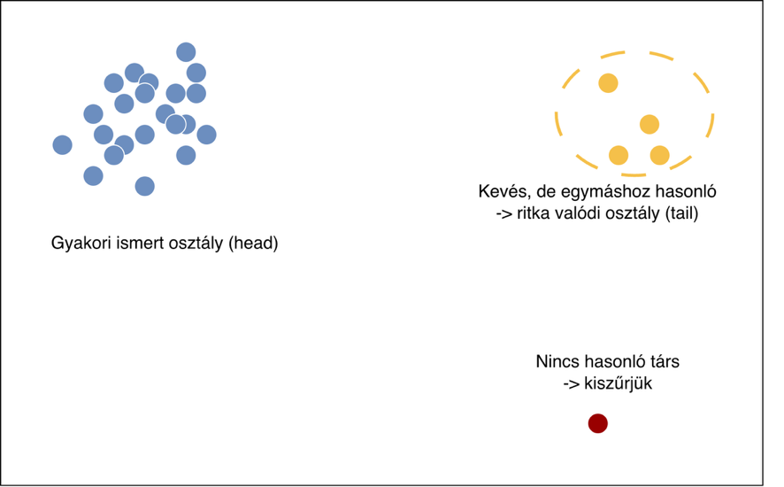
3. ábra: A jellemzőtérben az izolált outlier és a ritka valódi osztály megkülönböztetése

Alapmodell, használt adathalmazok és kiértékelés
A kísérleti kiértékeléseket a PROB (Probabilistic Objectness) [8] modellre építjük, amely Deformable-DETR gerinchálózatot használ, jól reprodukálható, és Gauss eloszlással közelítése miatt alkalmas valószínűségi értékeket ad az aktív kiválasztási stratégiához. A kiértékelést a legelterjedtebb M-OWODB és S-OWODB OWOD feladat szekvencia protokollokon [1] keresztül végzzük. Mivel ezek nem long-tail céllal készültek, a kontrollált tailt szándékos alulmintavételezéssel állítjuk elő (előre definiált kiegyenlítettlenségi arány mellett), megerősítésként pedig a valóban long-tail LVIS adathalmazon [10] is lemérjük a kidolgozott eljárásokat.
Az alkalmazott mérőszámok megfelelnek a szakirodalomban OWOD kiértékelésére használtaknak, mint az ismert osztályokra számolt mAP, ismeretlenekre számolt U-Recall, az ismert/ismeretlen összemosódásra Wilderness Impact (WI) és Absolute Open-Set Error (A-OSE) [1]. A kutatás megkülönböztető eleme a head/medium/tail bontásban végzett kiértékelés, amely során csoportonkénti mAP és U-Recall, csoportonkénti felejtés, valamint a tail-U-Recall mérőszámokat értékelek ki, mint az orákulum-költség függvénye, ezzel egy annotációs hatékonyság-görbe írható fel. A várt tendencia, hogy az eloszlás-tudatos kiválasztás azonos tail-szintet lényegesen kevesebb annotációból ér el.

Irodalomjegyzék

[1] Li, Y., Wang, Y., Wang, W., Lin, D., Li, B., & Yap, K.-H. (2025). Open World Object Detection: A Survey. IEEE Transactions on Circuits and Systems for Video Technology. arXiv:2410.11301.
[2].
[3].
[4].
[5] Majee, A., et al. (2025). CROWD / Looking Beyond the Known: Towards a Data Discovery Guided Open-World Object Detection. NeurIPS 2025. arXiv:2510.00303.
[6] Duan, et al. (2025). OW-CLIP: Data-Efficient Visual Supervision for Open-World Object Detection via Human-AI Collaboration. arXiv:2507.19870.
[7] Liu, X., et al. (2022). Long-Tailed Class Incremental Learning. ECCV 2022. arXiv:2210.00266.
[8] Zohar, O., Wang, K.-C., & Yeung, S. (2023). PROB: Probabilistic Objectness for Open World Object Detection. CVPR. arXiv:2212.01424.
[9] Inoue, R., et al. (2025). Decoupled PROB: Decoupled Query Initialization Tasks and Objectness-Class Learning for Open World Object Detection. arXiv:2507.13085.
[10] Gupta, A., Dollár, P., & Girshick, R. (2019). LVIS: A Dataset for Large Vocabulary Instance Segmentation. CVPR, 5356–5364.

